第 4 周 星期 四 第 6 ― 7 节
教材章节及名称：1.大学体育课堂常规；2.本学期教学内容、考核内容、方法；3.理论：排球运
动项目特点与发展、排球健身方法；4.学习排球准备姿势与移动、学习自垫球、介绍对垫球。
一、教学目标
1.恢复身体素质；
2.熟悉球性；
3.通过中国排球项目特点、发展的学习，增强文化自信。
二、教学重点与难点
1.课堂要求及安全教育；（重点）
2.排球准备姿势与移动方法。（重点、难点）

三、教学方法与手段
1.讲解法；
2.示范法；
3.练习法；
4.纠错法。
四、教学设计与过程
课的部分 | 课的内容 | 组织教法与步骤 | 运动负荷
课的部分 | 课的内容 | 组织教法与步骤 | 次  数 | 时  间 | 强度
开  始  部  分 | 1.集合整队，报告出勤人数；  2.师生互相问好，登记考勤；  3.提出排球实践课学习要求；  4.宣布本学期的教学内容、考核内容、考核方法；  5.宣布本次课的教学内容、目标和要求；  6.强调安全；  7.安排见习生。 | 组织：原地四列横队站立。  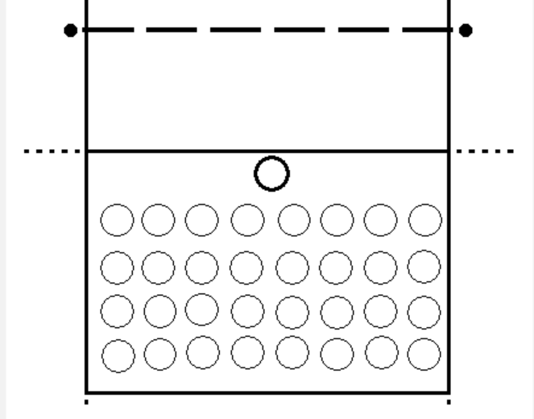  要求：  （1）整队快、静、齐。  （2）球有顺序地放在场外指定点。  （3）见习生随堂见习上课，做见习笔记，并协助教师教学。 |  | 15’
准  备  部  分 | 1.热身活动  （1）热身跑；  （2）后退跑变加速跑；  （3）后踢腿跑变加速跑；  （4）高抬腿跑变加速跑。  2.热身操  （1）头部运动；  （2）扩胸运动；  （3）腹背运动；  （4）弓步压腿；  （5）侧压腿；  （6）膝关节运动；  （7）手腕脚踝运动。 | 1.热身活动  （1）队形：  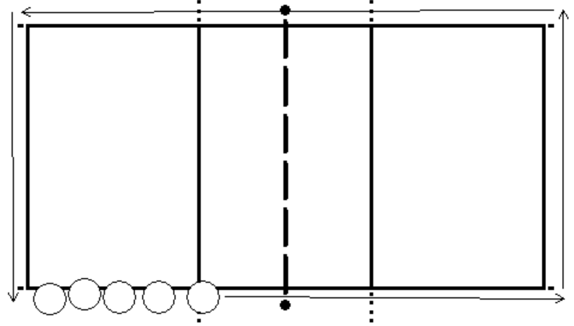  组织：全体学生一路纵队绕排球场慢跑5圈。  （2）-（4）队形：  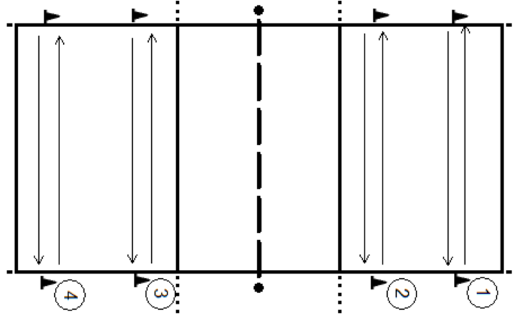  组织：全体学生分为四组，依次在标志桶处听教师口令出发，分别做后退跑、后踢腿跑和高抬腿跑到达排球场对侧边线标志桶后加速折回。完成后回到各组队尾。  2.热身操  （1）-（7）队形：  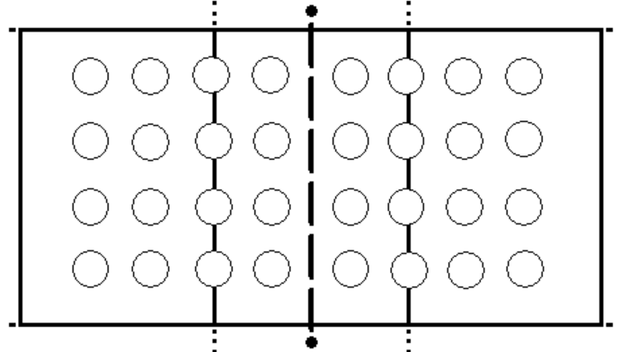  组织：集合后成广播体操队形散开。  教法：教师喊口令，学生集体练习。 | 4*8 | 10’  5’ | 中  低
基  本  部  分  基  本  部  分  基  本  部  分 | 1. 排球运动项目特点与发展  （1）排球运动的起源与发展  据史料记载，排球运动于19世纪末始于美国。1895年，美国马萨诸塞州霍利奥克市基督教男子青年会体育干事威廉摩根认为当时流行的篮球运动比较激烈，于是创造了一种比较温和的、老少皆宜的室内游戏。1896年，美国普林菲尔得市立学校的艾特哈尔斯戴特博士把摩根游戏取名为“volleyball”，并沿用至今，1896年在斯美国普林菲尔德体育专科学校举行了世界上最早的排球比赛。1897年，摩根制定了排球比赛规则，它有力的推动了排球运动的发展。1905年传入中国，亚洲最早的排球比赛是在1913年菲律宾马尼拉举行的。1947年，排球运动世界性组织---国际排球联合会成立，随着技术水平的不断提高，规则也逐步完善。1964年排球被列为奥运会正式比赛项目。  （2）排球运动的特点  ①形式的多样性和广泛的群众性  ②技术的全面性和高度的技巧性  ③激烈的对抗性和严密的集体性  ④轻松的娱乐性和高雅的休闲性  ⑤活动的全身性与良好的观赏性  ⑥攻防技术的两重性  （3）世界排球大赛简介  世界锦标赛：1947年开始。每隔四年举行一次。  世界杯赛：1964年开始。每四年举行一次。比赛地点固定在日本。  奥运会：1964年东京奥运会开始增加排球项目比赛。四年一届。沙滩排球在1996年奥运会列为正式比赛项目。  世界青年锦标赛：1977年在巴西进行首届比赛。参赛队年龄在22周岁以下，每四年一次。  世界排球联赛（也称世界排球大奖赛）：从1993年开始。每年举行一次。  2.学习排球准备姿势与移动  （1）准备姿势  动作方法：  ①稍蹲：两脚左右开立，与肩同宽，一脚在前，后脚脚尖和前脚脚后跟在一条线上。两膝微屈，身体重心在两腿之间，并稍靠近前脚，后脚跟抬起，上体前倾，两臂放松。  ②半蹲：两脚左右开立，略比肩宽，两膝弯曲，脚跟自然抬起，膝部的垂直线应在脚尖前面，两臂放松。  ③深蹲：其重心比稍蹲、半蹲更靠前，两脚左右开立更大。  技术难点：准备姿势目的是为了迅速接近球，并以此根据预先判断做出各种准备姿势。移动的快慢，关键是准备姿势与起动的衔接。  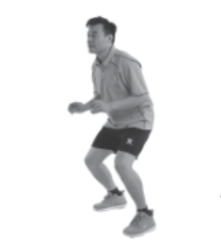  （2）无球移动  动作方法：  ①并步：身体呈准备姿势，并步时，前脚向来球方向跨出一步，后脚迅速蹬地跟上，并做好击球前的姿势。  ②交叉步：两脚左右开立，向右侧交叉时，上体稍向右转，左脚从右脚前交叉迈出一步，然后右脚再向右侧跨出一大步，同时重心移至右脚，身体转向来球方向。  ③跨步：跨步前膝部弯曲，上体前倾，身体重心至跨出的脚上。跨步时，后脚用力蹬地，另一脚向来球方向跨出一大步。  技术难点：起动速度慢，要协调，准备姿势与移动的衔接。  技术重点：并步移动要快，转身活，重心稳，对准球，交叉步步子大，弯腰移动重心稳，跨步时蹬地猛，跨步大，体前倾，重心低。  3.学习自垫球  动作方法：①垫球手型：双掌掌根相靠，双手手指重叠，手掌互握，两拇指平行向前，手腕下压两前臂外旋成一个平面。②垫球动作：采用稍蹲准备姿势，将手臂插入球下，同时配合蹬地、跟腰、提肩、顶肘、压腕、抬臂等全身协调动作迎向来球，身体重心随着击球动作向上方移动。③击球点：击球点保持在胸前高度。击球部位在前臂的手腕关节以上10厘米左右的两小臂挠骨内侧所构成的平面。 ④击球后动作：击球瞬间双臂夹紧保持稳定。击球后继续保持手臂动作等待来球。⑤垫球高度：手臂正上方30-50厘米。 | 1. 排球运动项目特点与发展  （1）-（5）队形  组织：全体学生在排球场一边半场面朝教师四横排集合。  教法：教师从5个方面对排球运动项目特点与发展进行讲解。  2.学习排球准备姿势与移动  （1）队形：  组织：全体学生面朝教师四横排集合。听教师口令从原地高抬腿切换到准备姿势。  教法：教师讲解示范后，学生听口令练习。  （2）队形  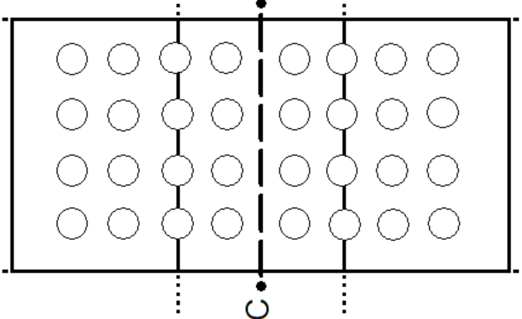  组织：全体学生面朝教师四横排集合以广播体操队形散开。准备姿势开始，听教师口令全体同学进行并步、交叉步、跨步练习。  教法：教师讲解示范后，学生听口令练习。  3. 学习自垫球  队形：  组织：全体学生面朝教师四横排集合以广播体操队形散开。两名同学一个排球，轮流练习。将球直上直下垫出。  教法：教师讲解示范后，学生原地重复练习，教师纠错。 |  | 20’  5’  15  15’ | 低  中  中
结  束  部  分 | 1. 集合整队；  2. 集体放松；  3. 教师点评、总结；  4. 布置课后作业  5. 宣布下课，体委回收器材。 | 组织：全体学生面朝教师体操队形集合。  教法：1.教师带领集体放松练习。  2.总结点评。 |  | 5’

五、课后作业
课后徒手练习垫球手型及发力
六、教学反思

